Pendidikan Pendahuluan Bela Negara (PPBN) Universitas Pakuan 2016

( Ditulis oleh : B.A | merans – 9 September 2016)

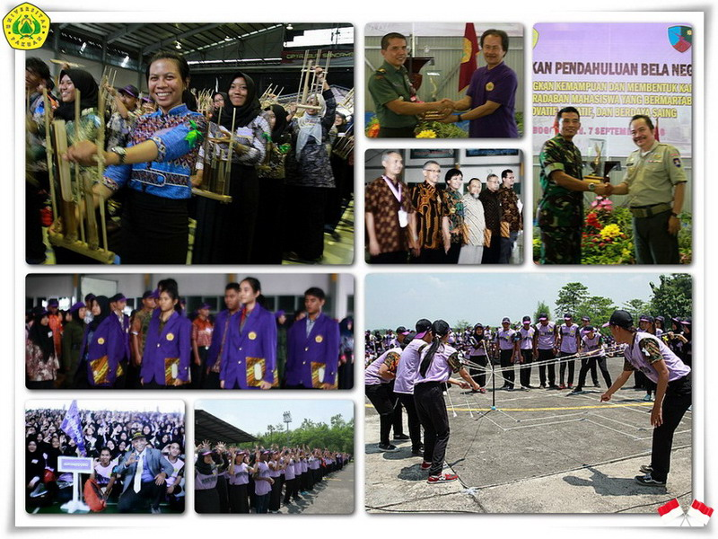
Unpak - Pelaksanaan kegiatan Pendidikan Pendahuluan Bela Negara (PPBN) tahun ajaran 2016 berlangsung pada 5-7 September di Pangkalan TNI AU Atang Sanjaya (ATS) yang diikuti sebanyak 4.210 mahasiswa baru dari 32 bidang studi yang ada di Universitas Pakuan.
Kegiatan ini untuk mengembangkan kemampuan dan membentuk karakter serta peradaban mahasiswa yang bermartabat, inovatif, kreatif dan berdaya saing.
Dr.H. Bibin Rubini, M.Pd mengatakan bahwa kegiatan PPBN ini berkaitan dengan situasi dan kondisi lingkungan sekarang, dimana mahasiswa harus memiliki kedisiplinan, tanggung-jawab dan penghormatan kepada pimpinan.
Pendidikan pedoman bela negara bukan hanya fisik sebagai pertahanan rakyat, tetapi mereka harus tahu bahwa ada benteng terakhir dalam membela NKRI ini yaitu dengan pelestarian budaya. Setelah mengikuti PPBN ini, kita berharap semua mahasiswa baru lebih semangat dalam beraktifitas dan tentunya menjadi motivasi untuk kehidupan kedepannya.
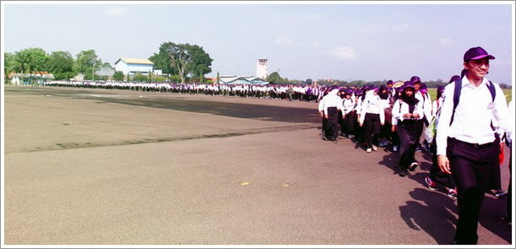
Mahasiswa baru merupakan generasi muda yang sedang mencari jati diri, untuk itu pembentukan karakter mereka menjadi penting. Oleh karena itu, sejak masuk menjadi mahasiswa baru harus diberi materi tentang nasionalisme dan wawasan kebangsaan supaya menekankan sifat jujur, soleh, serta disiplin di setiap generasi muda.
Puncak kegiatan Pendidikan Pendahuluan Bela Negara (PPBN) Universitas Pakuan dimeriahkan musik tradisional asli Indonesia Jawa Barat, yaitu Angklung. Sebanyak 4000 angklung diawali lagu kebangsaan Indonesia Raya hingga lagu modern saat ini. Merdunya suara angklung yang dimainkan secara bersamaan oleh ribuan mahasiswa menjadikan suasana sangat meriah.
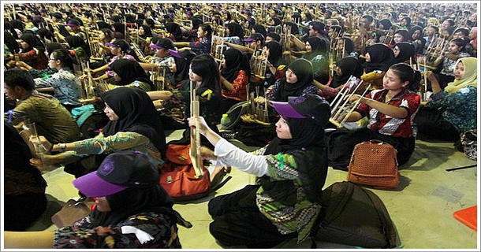
Rektor Unpak Dr.H. Bibin Rubini, M.Pd bahwa angklung adalah sebuah simbol keharmonisan hidup bermasyarakat dan angklung salah satu pelestarian budaya yang harus terus dipertahankan, terutama oleh generasi penerus bangsa, khususnya para mahasiswa baru Universitas Pakuan.
“Pendidikan pedoman bela negara bukan hanya fisik sebagai pertahanan rakyat, tetapi mereka harus tahu bahwa ada benteng terakhir dalam membela NKRI ini yaitu dengan pelestarian budaya,”
Copyright © 2016, PUTIK – Universitas Pakuan

